1. Kuo filmuko pradžioje stebisi Matroskinas?
a) Kad jų namuose tik viena guminių batų pora.
b) Kad jų namuose tik viena veltinių pora.
c) Kad jų namuose tik viena pirštinių pora.

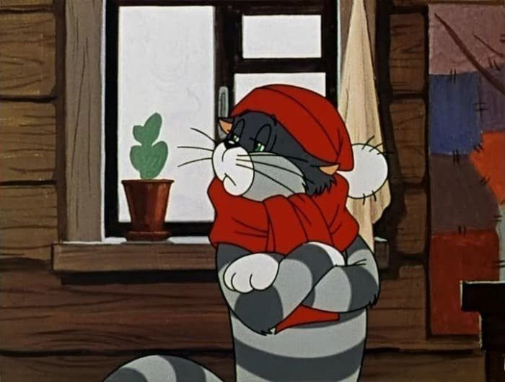

2. Kokių batų Rūgpienių kaime niekas neavi?
a) Basučių.
b) Batelių.
c) Kedų.

3. Kodėl Matroskinas Šarikui nusprendžia rašyti paprastą atviruką?
a) Nenori jo lepinti.
b) Nekenčia jo.
c) Negali nupirkti geresnio.

4. Fiodoro namuose atmosfera labai įtempta. Ko reikia, kad ji pasikeistų?
a) Naujo automobilio.
b) Augintinio.
c) Kūdikio.

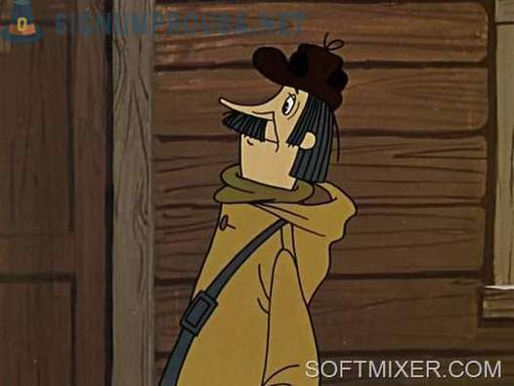

5. Kurią metų dieną vyksta veiksmas?
a) Sausio 1 d.
b) Gruodžio 30 d.
c) Gruodžio 31 d.

6. Ką šeimai pranešė kalbanti telegrama?
a) Kad Matroskinas su Šariku baigia pasidalyti turtą.
b) Kad Matroskinas su Šariku greitai atvyks.
c) Kad Matroskinas su Šariku persikrausto.

7. Kokią mašiną įsigijo Fiodoro šeima?
a) Žigulį.
b) Zaporožietį.
c) Moskvičių.

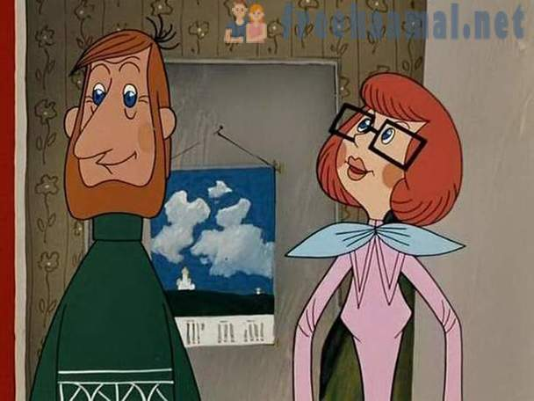

8. Ko buvo labai daug Rūgpienių trobelėje?
a) Musių.
b) Dulkių.
c) Voratinklių.

9. Kas sutaikė katiną ir šunį?
a) Laiškanešys.
b) Atvykęs Fiodoras.
c) Bendras darbas.

10. Ko trūko Pečkinui Naujųjų metų sutikimo vakare?
a) Fiodoro mamos.
b) Televizoriaus.
c) Muzikos.

